Τροφική Αλυσίδα

Παράδειγμα: http://www.sheppardsoftware.com/content/animals/kidscorner/games/foodchaingame.htm

κάτι πολύ απλοποιημένο έχουν και εδώ: http://photodentro.edu.gr/lor/handle/8521/3716

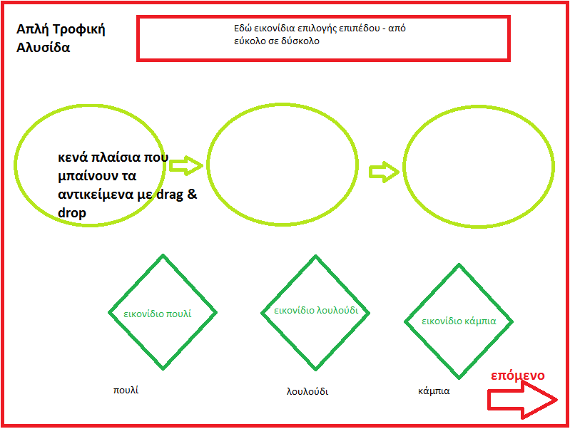
Οθόνη κάπως έτσι (η 1η οθόνη, πιο απλή):

Ανατροφοδότηση λάθους – το αντικείμενο δεν θα μπαίνει στο πλαίσιο όπως στο παράδειγμα: κάποιος ήχος ερωτηματικού;
Ανατροφοδότηση σωστού: animation, όπως στο παράδειγμα + ήχος
Ήχος κάθε φορά που τοποθετείται αντικείμενο στο πλαίσιο.
Μπορούμε να έχουμε και ηχητική εκφώνηση κάθε φορά που πατάμε σε ένα αντικείμενο (όπως στο παράδειγμα) π.χ. λουλούδι (ή μπορεί να είναι και φυτό).

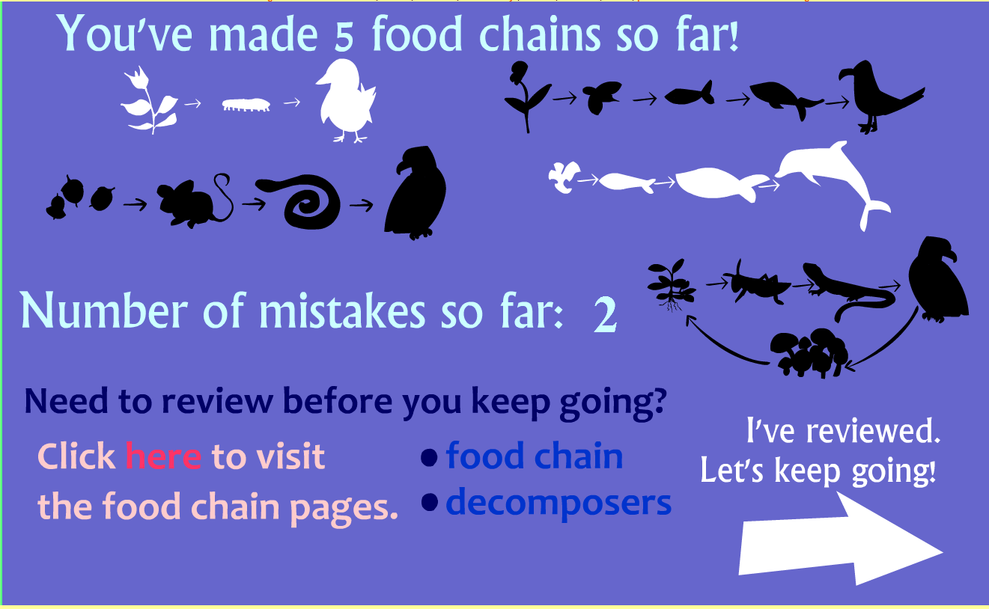
Με την ολοκλήρωση όλων των τροφικών αλυσίδων (στο παράδειγμα έχει 7 συνολικά), επισκόπηση της προόδου, όπως στο παράδειγμα, χωρίς να μετράμε λάθη όμως, :

Δηλαδή:
Έχεις ολοκληρώσει 7 τροφικές αλυσίδες!
[οι σκιές των τροφικών πυραμίδων]
Παίξε πάλι! [κουμπί για play again]
Έχει περισσότερες πληροφορίες στο http://www.sheppardsoftware.com/content/animals/kidscorner/foodchain/foodchain.htm αν και δε νομίζω ότι μπορούμε να πάρουμε ελεύθερα τα εικονίδια.

Πιθανόν να μπορούμε να πάρουμε εικονίδια από:
http://gcompris.net/screenshots-el.html#memory
http://gcompris.net/screenshots-el.html#memory-tux
και όπου έχει ζώα, φυτά, μικροοργανισμούς, ανθρώπους, πουλιά στο gcompris
και στο http://photodentro.edu.gr/lor/simple-search?newQuery=yes&query=%CF%84%CF%81%CE%BF%CF%86%CE%B9%CE%BA%CE%AE%20%CE%B1%CE%BB%CF%85%CF%83%CE%AF%CE%B4%CE%B1
και από Πισκοπάνη http://1dim-an-liosion.att.sch.gr/wp-content/uploads/2011/05/ramkid_100_best_games/main.swf π.χ. Νέλλυ > σωστό ή λάθος, κ.α.

